Муниципальное бюджетное общеобразовательное учреждение
«Нюрбинская многопрофильная гимназия имени Степана Васильева»

Влияние атмосферного давления на организм человека

Выполнила: Семенова Айна, обучающаяся 7«а» класса
Руководитель: Семенова Е.А.

Нюрба
2023

Оглавление
Введение 2
Глава 1. Атмосферное давление 3
1.1.История открытия атмосферного давления 3
1.2 Исследование атмосферного давления 5
Глава 2. Влияние атмосферного давления на погоду и организм человека 6
2.1. Взаимосвязь между колебанием атмосферного давления и погоды 6
2.2. Влияние атмосферного давления на организм человека 8
Заключение 11
Список литературы 12

Введение
Воздух окружает Землю шаровым слоем – это огромный воздушный океан, на дне которого мы живём. Воздушную оболочку, окружающую Землю, называют атмосферой (от греч. атмос—пар, воздух и сфера— шар), она простирается на высоту нескольких тысяч километров. В результате этого земная поверхность и тела, находящиеся на ней, испытывают давление всей толщи воздуха, или, как обычно говорят, испытывают атмосферное давление.
Заглядывая утром в виджеты погоды, мы смотрим обычно на температуру, но там есть показатель «атмосферное давление». Поэтому меня заинтересовало, что такое атмосферное давление и как она влияет на погоду, на здоровье человека.
В жизни нам приходится слышать, как люди, жалуясь на погоду, обвиняют ее в своем плохом самочувствии, нежелании что-либо делать, сонливость. Есть фразеологизм на якутском языке «былыт баттыыр», которую мы тоже часто слышим, что означает «чувствовать себя плохо из-за непогоды, ненастья». Cвязана ли самочувствие человека c атмосферным давлением?
Проблема: Что такое атмосферное давление и зависит ли наше здоровье от ее изменения?
Объект исследования – атмосферное давление
Предмет исследования – зависимость здоровья человека от атмосферного давления
Цель работы: выявление влияния атмосферного давления на организм человека
Задачи:
- Узнать, что такое атмосферное давление, изучить литературу по данной теме
- Проведение опытов и экспериментов, доказывающих существование атмосферного давления
- Выявить влияние атмосферного давления на погоду и организм человека,
- Проведение опроса «О зависимости самочувствия людей от метеоусловий»
- Сделать выводы в результате проведенного исследования

Глава 1. Атмосферное давление
Атмосфера (от. др.-греч. ἀτμός — «пар» и σφαῖρα — «сфера») — газовая оболочка небесного тела, удерживаемая около него гравитацией. Атмосфера Земли содержит кислород, используемый большинством живых организмов для дыхания, и диоксид углерода, потребляемый растениями и цианобактериями в процессе фотосинтеза. Атмосфера также является защитным слоем планеты, защищая её обитателей от солнечного ультрафиолетового излучения и метеоритов.
Атмосфера, как показали наблюдения за полётом искусственных спутников Земли, простирается на высоту несколько тысяч километров.
Как и все тела, молекулы газов, входящих в состав воздушной оболочки Земли, притягиваются к Земле. Молекулы газов, составляющих атмосферу, находятся в непрерывном и беспорядочном движении. Беспорядочное движение молекул и действие на них силы тяжести приводят в результате к тому, что молекулы газов "парят" в пространстве около Земли, образуя воздушную оболочку.
На воздух, как и на всякое тело, находящееся на Земле, действует сила тяжести, и, следовательно, воздух обладает весом.
Вследствие действия силы тяжести верхние слои воздуха, подобно воде океана, сжимают нижние слои. Воздушный слой, прилегающий непосредственно к Земле, сжат больше всего и, согласно закону Паскаля, передает производимое на него давление по всем направлениям одинаково. В результате этого земная поверхность и тела, находящиеся на ней, испытывают давление всей толщи воздуха, или, как обычно говорят, испытывают атмосферное давление.
Атмосферное давление является силой, которая производит давление воздуха на поверхность земного шара и все ее предметы, находящиеся на ней.

1.1.История открытия атмосферного давления
До 17 века человечество не задумывалось о том, имеет ли воздух массу. Не было и никаких представлений о том, что такое атмосферное давление. Однако, когда герцог Тосканский решил оборудовать знаменитые флорентийские сады фонтанами случилось невероятное. В 1638 г. при строительстве фонтана во Флоренции вода, как ей и положено, послушно поднималась за поршнем насоса, но на высоте 34 фута (приблизительно 10 м) вдруг заупрямилась и остановилась. Строители обратились за разъяснениями к самому Галилею. Однако Галилея в то время занимали другие проблемы, и он отшутился, сказав, что природа перестаёт бояться пустоты, начиная с высоты 34 фута.
Шутки шутками, но Галилей поручил своим ученикам Эванджелисте Торричелли и Винченцо Вивиани разобраться в этом непонятном явлении. Он предположил, что высота подъёма жидкости зависит от её плотности. Поэтому, чтобы не возиться с длинными стеклянными трубками, ученики стали использовать вместо воды ртуть. В результате их исследований на свет появился гениально простой опыт, который каждый мог если не повторить, то пронаблюдать.
Запаянную с одного конца метровую стеклянную трубку полностью заполняют ртутью. Открытый конец трубки зажимают пальцем, трубку переворачивают и погружают в сосуд с ртутью. Потом палец убирают. И что? Столбик ртути в трубке понижается до высоты 2,5 фута (760 мм) над поверхностью ртути в сосуде. Уровень воды в трубке в 13,6 раза выше уровня ртути. И именно во столько же раз плотность воды меньше плотности ртути. Замечательное подтверждение предположения Галилея. Торричелли сделал вывод, что в трубке над ртутью ничего нет (знаменитая «торричеллиева пустота»). А что ртуть не выливается, так ей не позволяет это сделать давление атмосферного воздуха.
Почему же единица измерения давления в Международной системе единиц (СИ) называется Паскаль? Ведь атмосферное давление открыл Торичелли!
Единица названа в честь французского физика и математика Блеза Паскаля. Когда до Руана, где жил Блез Паскаль, дошли сведения об удивительных опытах итальянцев, он заинтересовался «торричеллиевой пустотой», повторил эти опыты и получил те же результаты. Но только повторением Паскаль не ограничился. Для опытов с водой он брал трубки длиной более 10 м. Паскаль проверил зависимость высоты столба жидкости от её плотности, от формы трубки, от площади поверхности ртути в чашке. И каждый раз для ртути получались всё те же 2,5 фута (760 мм). И Паскаль согласился с Торричелли, что столб жидкости в трубке удерживается атмосферным давлением. Впервые наименование Паска́ль было введено во Франции декретом о единицах в 1961 году.
Еще один эксперимент, доказывающий наличие атмосферного давления, продемонстрировал бургомистр славного города Магдебург и по совместительству учёный Отто фон Герике. В мае 1654 г. он продемонстрировал знаменитый эксперимент, получивший название «Магдебургские полушария». В эксперименте использовались два медных полушария около 14 дюймов (35,5 см) в диаметре, полые внутри и прижатые друг к другу. После выкачивания из сферы воздуха, 16 лошадей, по 8 с каждой стороны, не смогли разорвать полушария. Когда же в полость между полушариями впустили воздух, полушария распались без всякого внешнего усилия.

1.2. Исследование атмосферного давления
Давление атмосферы измеряется барометром в миллиметрах ртутного столба (мм рт.ст.) или в паскалях (Па). Нормальное атмосферное давление на уровне моря (0 м) равно 760 мм рт.ст.
- Воздух занимает определенное место.
Цель: продемонстрировать на опыте, что воздух занимает определенное место. Оборудование: стакан, , широкая емкость с водой.
План исследования:
1. Держа стакан вверх дном, погружаем его на дно емкости с водой, придерживая рукой. При этом замечаем, что вода внутрь стакана почти не проникает: воздух не допускает ее.
Вывод: Вода не входит в стакан, ее не пускает воздух. Воздух занимает определенное место и не уступает его другим вещам, если ему некуда податься.
- Демонстрация атмосферного давления.
Цель: показать с помощью эксперимента существование атмосферного давления. Оборудование: стакан, стакан с водой, лист бумаги.
Ход исследования: 1. Наполним обыкновенный стакан водой. 2. Накроем стакан листком бумаги и, плотно прикрыв его рукой, перевернём бумагой вниз. 3. Осторожно уберем руку, держа стакан за дно. Вода не выливается.
Вывод: Воду удерживает давление воздуха. Давление воздуха распространяется во все стороны одинаково (по закону Паскаля), значит, и вверх тоже. Бумага служит только для того, чтобы поверхность воды оставалась совершенно ровной.
- Доказательство закона Паскаля.
Цель: доказать с помощью эксперимента, что давление предаётся в любую точку жидкости или газа без изменения. Оборудование: пластиковая бутылка с отверстиями, вода.
Ход исследования: 1.Возьмем пластиковую бутылку и сделаем в ней несколько отверстий. 2.Нальем в бутылку воды и закроем пробкой. Вода из бутылки не выливается. 3.Уберем пробку. Вода выливается изо всех отверстий.
Вывод: после того, как я открутил крышку, вода стала равномерно выливаться изо всех отверстий. Атмосфера выдавливает воду из бутылки. Если пробку закрутить, то на воду действует только давление воздуха в бутылке, а его давление мало и вода не выливается. На жидкости, как и на все тела на Земле, действует сила тяжести. Поэтому каждый слой жидкости своим весом создаёт давление на другие слои, которое, по закону Паскаля, передаётся по всем направлениям.
Таким образом, атмосферное давление – сила, с которой воздух давит на земную поверхность и находящиеся на ней предметы.

Глава 2. Влияние атмосферного давления на погоду и организм человека

2.1. Взаимосвязь между колебанием атмосферного давления и погоды.
Когда атмосферное давление высокое, воздух сжимается и становится более плотным. Это приводит к стабильной и ясной погоде. Высокое давление обычно связано с наличием антициклона, который создает область спокойного и сухого воздуха. В таких условиях обычно отсутствуют облака, и вероятность осадков низкая.
Когда атмосферное давление низкое, воздух расширяется и становится менее плотным. Это приводит к нестабильной погоде с облачностью и возможностью осадков. Низкое давление обычно связано с наличием циклона, который создает область подъема воздуха и облачность. В таких условиях вероятность осадков высока.
Градиентное давление, или разница в атмосферном давлении между двумя точками, также влияет на погоду. Большой градиент давления может привести к сильным ветрам и бурям, так как воздух стремится выравнять разницу в давлении.
При выполнении исследовательской работы мы использовали термометр и смартфон.
Записывала температуру и облачность, смартфоном отслеживала изменение атмосферного давление. Эти измерения проводили утром на протяжении 12 с 1 ноября по 26 ноября этого года. Составили таблицу и построили диаграмму.
Дата | Облачность | Осадки | Атмосферное давление | Температура
01.11.2023 | облачно |  | 754 | -21
02.11.2023 | облачно |  | 751 | -15
03.11.2023 | облачно |  | 752 | -17
04.11.2023 | малооблачно |  | 756 | -20
05.11.2023 | малооблачно |  | 754 | -21
06.11.2023 | малооблачно |  | 751 | -15
07.11.2023 | облачно |  | 759 | -17
08.11.2023 | ясно |  | 764 | -23
09.11.2023 | ясно |  | 763 | -16
10.11.2023 | облачно |  | 759 | -11
11.11.2023 | малооблачно |  | 757 | -12
12.11.2023 | облачно |  | 754 | -14
13.11.2023 |  |  | 754 | -16
14.11.2023 |  |  | 754 | -21
15.11.2023 |  |  | 753 | -21
16.11.2023 |  |  | 754 | -22
17.11.2023 |  |  | 752 | -20
18.11.2023 |  |  | 751 | -20
19.11.2023 |  | + | 749 | -18
20.11.2023 |  |  | 750 | -20
21.11.2023 |  |  | 751 | -23
22.11.2023 |  |  | 752 | -23
23.11.2023 |  | - | 752 | -28
24.11.2023 |  |  |  | -27
25.11.2023 |  |  |  | -29

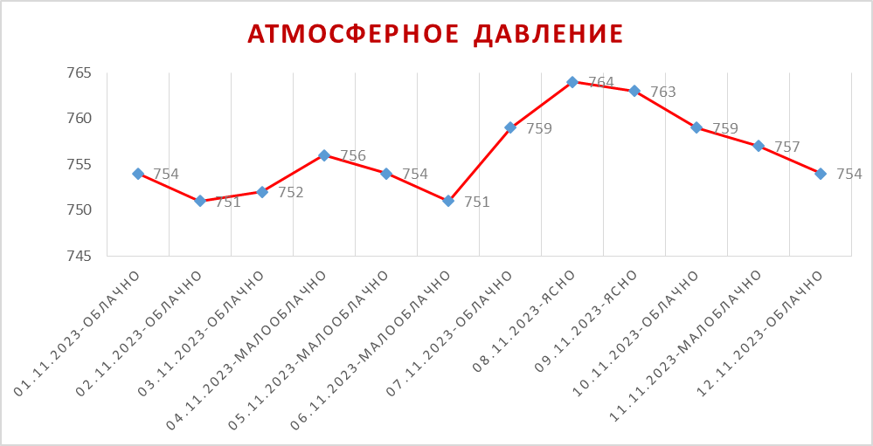
Таким образом, атмосферное давление является важным фактором, определяющим погоду. Высокое давление обычно связано с ясной и стабильной погодой, а низкое давление может привести к нестабильной погоде с облачностью и осадками.

Глава 2.2 Влияние атмосферного давления на организм человека
Метеочувствительность – это реакция организма на погодные явления. Метеочувствительность может проявляться довольно разнообразно – от головной боли до головокружений и болей в грудной клетке. Это происходит из-за нарушения адаптации организма к изменению погодных условий.

Опрос «О зависимости самочувствия людей от метеоусловий»
Атмосферном давлении в течение суток может отклоняться либо в сторону понижения, либо в сторону повышения. Эти колебания атмосферного давления могут сказываться на состоянии здоровья живых организмов, в том числе и человека. Ощущают ли они на себе воздействие атмосферного давления?
Чтобы получить ответы на эти вопросы мы провели опрос среди населения (в том числе и школьники). Им были заданы вопросы:
- Ваш пол? («мужской», «женский»)
- Ваш возраст?
- У Вас чаще бывает повышенное или пониженное кровяное давление? («повышенное», «пониженное» «не выбрано(здоровый)»
- Склонны ли Вы соотносить самочувствие с переменами погоды? («затрудняюсь ответить», «они не зависят друг от друга», «скорее всего, это так», «определенно, взаимосвязь есть»)
- Как Вы себя сейчас чувствуете? («очень плохо», «хуже, чем обычно», «нормально», «самочувствие отличное»)
Анализ результатов:
В опросе принимали участие 46 человек (из них женского пола 41, мужского пола 5). Возраст участников: младше 20 лет-8, от 21-40 лет-15, от 41-50 лет -10, старше 50 лет-13 человек
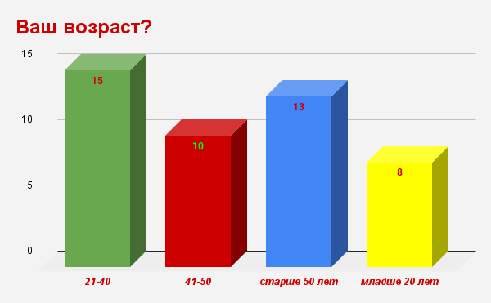
На третий вопрос анкеты ответы учащихся распределились следующим образом: у 15 (33%) опрошенных- пониженное давление (т.е. гипотоники, ниже), 18 (39%)- повышенное давление (т.е. гипертоники), 13 (28%)- нормальное давление. Нормой считается давление 120-129/80-85мм рт.ст
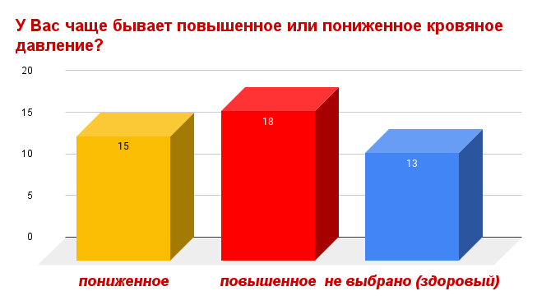
На 4 вопрос (Связываете ли вы соотносить самочувствие с переменами погоды?) ответили следующим образом: Затруднились с ответом 15 человек (это составляет 33% от числа опрошенных), 17 человек (37%) свое самочувствие связывают с переменами погоды; 11 человек (24%) отмечают, что их самочувствие скорее всего зависит от перемен погоды и 3 человека (6%) считают, что их самочувствие совсем не зависит от погодных условий.
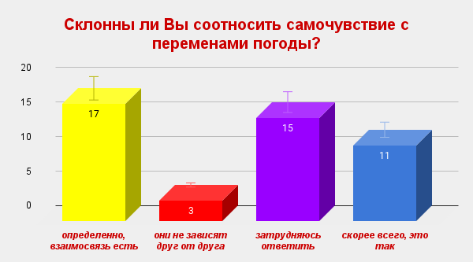
На 5 вопросе «Как вы себя сейчас чувствуете» 4 человек (9%) чувствовали себя отлично, 30 человек (65%) чувствовали себя нормально, 12 человек (26 %) – хуже
, чем обычно
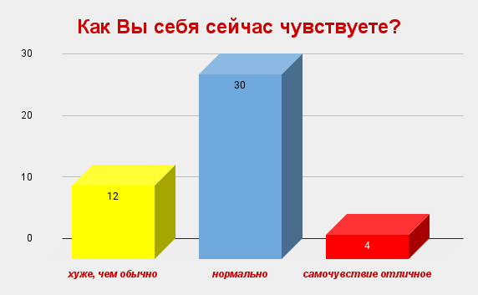

Вывод: В ходе проведенного анкетирования выяснили, что большинство опрошенных считают, что их самочувствие зависит или скорее всего зависит от изменения атмосферного давления (28чел.-61%), среди них гипотоники-11, гипертоники-12, нормальное давление-5. По возрасту: старше 50 лет-12(43%), от 41-50лет-8(29%), от 21-40лет-6(21%), до 20 лет- 2 (7%).
Для того, чтобы человеку было комфортно, атмосферное давление должно быть равно 760 мм. рт. ст. Если атмосферное давление отклоняется, хоть на 10 мм, в ту или иную сторону, человек чувствует себя не комфортно и это может сказаться на его состоянии здоровья. Неблагоприятные явления наблюдаются в период изменения атмосферного давления — повышения (компрессии) и особенно его снижения (декомпрессии) до нормального. Чем медленнее происходит изменение давления, тем лучше и без неблагоприятных последствий приспосабливается к нему организм человека.

Заключение

В результате проведенной исследовательской работы мы пришли к выводу:

- Атмосферное давление на поверхность Земли объясняется действием силы тяжести на слои воздуха.
- Существует прямая связь между колебаниями атмосферного давления и изменениями погоды. Рост или понижение атмосферного давления может служить признаком изменения погоды и влияет на организм человека
- Поскольку метеочувствительность связана с хроническими заболеваниями, избавиться от неё сложно. При помощи рекомендаций врачей можно значительно снизить степень выраженности симптоматики, существенно улучшить качество жизни метеопата
- Полученные знания пригодятся мне в дальнейшем при изучении физики и биологии.

Список литературы
- Дружинин Б.Л. Фрагмент кружковых занятий. 8. Атмосферное давление./Физика. Научно-методический журнал для учителей физики, астрономии и естествознания. №3 (979).- Издательский дом «Первое сентября» - Март 2016.
- Лакур П., Аппель Я. Историческая физика. Т 1. § 228 и след.
- Перышкин А.В. Физика. 7 кл. – 14-е изд., стереотип. – М.: Дрофа, 2010.
Интернет ресурсы:
- http://www.physbook.ru/index.php/Т._Атмосферное_давление
- http://www.mathesis.ru/book/lakur1/
- https://interneturok.ru/lesson/physics/7-klass/bdavlenie-tverdyh-tel-zhidkostej-i-gazovb/izmerenie-atmosfernogo-davleniya-opyt-torrichelli?block=content

